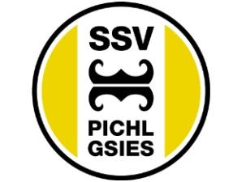
CAMPIONATO ITALIANO E-BIKE E 4# INTERNAZIONALI D’ITALIA SERIES
01-02/06/2021
MISURE DI CONTENIMENTO E PREVENZIONE DA COVID-19
MODULO SEGNALAZIONI PRESENZE
MODULO DI RIEPILOGO INGRESSI ALLA GARA PER SINGOLA SOCIETÀ – ALLEGARE MODULI SINGOLI COVID-19

SOCIETÀ:
DIRETTORE SPORTIVO: |  |  |  |  | MAIL:
Prog. | Ciclista | Accompa-gnatore | Cognome | Nome |  | Codice fiscale | Telefono recapito
1
2
3
4
5
6
7
8
9
10
11
12
13
14
15

